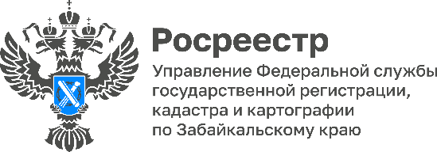

Дарение недвижимости теперь обязательно к нотариальному удостоверению

Специалисты забайкальского Управления Росреестра информируют, что 13 января 2025 года вступил в силу федеральный закон об обязательном нотариальном удостоверении всех договоров дарения недвижимости.

Нотариусы берут на себя юридическое сопровождение договоров дарения, тем самым снижая вероятность ошибок и упрощая процедуру для граждан. Также сотрудник нотариата самостоятельно отправляет документы на регистрацию в Росреестр в электронном виде.

* Новелла позволит провести более тщательную подготовку договоров дарения и обезопасит всех участников сделки. Безусловно снизятся риски судебных разбирательств и мошенничества. Нотариусы при удостоверении сделки беседуют с заявителями, проверяют их дееспособность, уточняют их волю и разъясняют им последствия заключения договора, – отмечает Оксана Крылова, руководитель Управления Росреестра по Забайкальскому краю.

Напомним, что Государственной Думой РФ принят федеральный закон от 13.12.2024 № 459 о внесении изменений в Гражданский кодекс РФ в части нотариального удостоверения договора дарения недвижимого имущества.

*СТАТИСТИКА*

*по государственной регистрации договоров дарения специалистами Управления Росреестра по Забайкальскому краю*

*2023 год - 5 831.*

*2024 год - 2 582.*

#Росреестр #РосреестрЧита #РосреестрЗабайкальскийКрай #ЗабайкальскийРосреестр #Росреестр75 #Госуслуги #Недвижимость #ДоговорДарения #НотариальноеУдостоверение